申报案例演示
以下案例中涉及的企业均位于福建省辖区内，申报表主表仅演示“本期数”相关栏次的填报方法。

（一）享受减税和放弃减税（点击显示以下内容）
1.A企业（享受减税）
该企业为按季申报的增值税小规模纳税人，2020年1月销售五金材料，自行开具增值税普通发票价税合计20.6万元，税务机关代开增值税专用发票价税合计20.6万元，2月停业，3月销售五金材料，开具1%征收率增值税普通发票价税合计10.1万元。
（1）增值税计算
2020年一季度不含税销售额206000/（1+3%）+206000/（1+3%）+101000/（1+1%）=500000元>小微免税标准30万，不可享受小微免税政策。
应征增值税不含税销售额206000/（1+3%）+206000/（1+3%）+101000/（1+1%）=500000元
应纳税额206000/（1+3%）*3%+206000/（1+3%）*3%+101000/（1+1%）*1%=13000元
该纳税人在代开增值税专用发票时已预缴税款206000/（1+3%）*3%=6000元，因此，该纳税人本期申报时只需缴纳增值税13000-6000=7000元
（2）申报要点
减按1%征收率征收增值税的销售额应当填写在主表“应征增值税不含税销售额（3%征收率）”相应栏次，对应减征的增值税应纳税额按销售额的2%计算填写在主表第16行“本期应纳税额减征额”及《增值税减免税申报明细表》减税项目相应栏次。
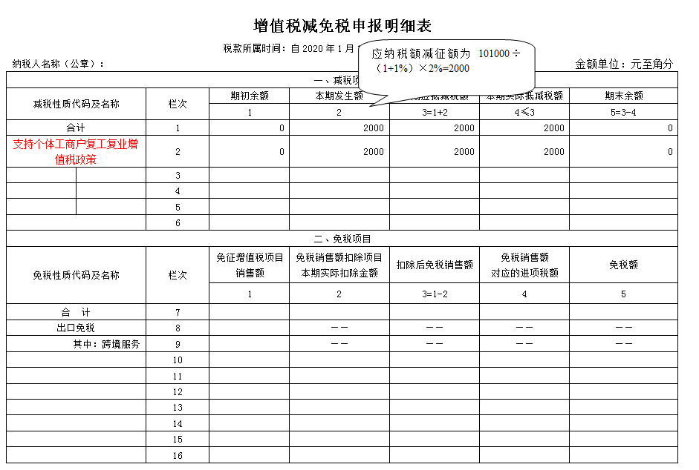
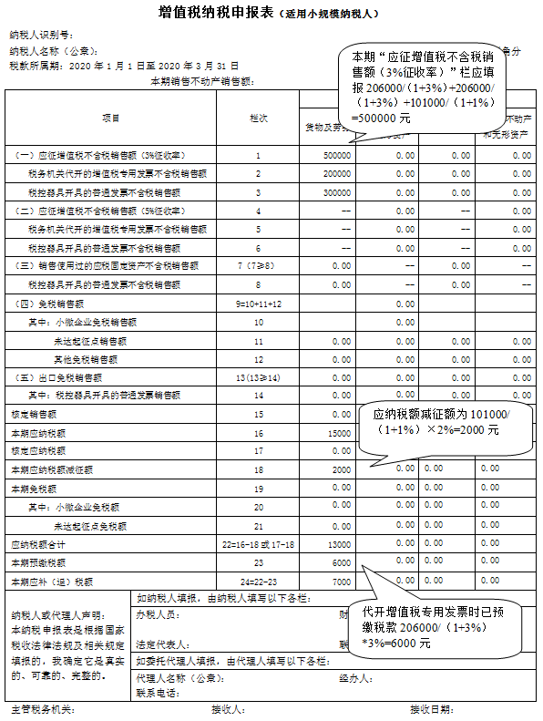
（3）政策依据
《中华人民共和国增值税暂行条例》第十二条规定，小规模纳税人增值税征收率为3%，国务院另有规定的除外。
《财政部 税务总局关于实施小微企业普惠性税收减免政策的通知》(财税〔2019〕13号)第一条和《国家税务总局关于小规模纳税人免征增值税政策有关征管问题的公告》(2019年第4号)第一条规定，小规模纳税人发生增值税应税销售行为，合计月销售额未超过10万元(以1个季度为1个纳税期的，季度销售额未超过30万元，下同)的，免征增值税；小规模纳税人发生增值税应税销售行为，合计月销售额超过10万元，但扣除本期发生的销售不动产的销售额后未超过10万元的，其销售货物、劳务、服务、无形资产取得的销售额免征增值税。
《财政部 税务总局关于支持个体工商户复工复业增值税政策的公告》（财政部 税务总局2020年第13号公告）规定，自2020年3月1日至5月31日，除湖北省外，其他省、自治区、直辖市的增值税小规模纳税人，适用3%征收率的应税销售收入，减按1%征收率征收增值税；适用3%预征率的预缴增值税项目，减按1%预征率预缴增值税。

2. B企业（放弃减税）
B企业为按季申报的增值税小规模纳税人， 2020年1月销售一次性手套等卫生用品，自行开具增值税普通发票价税合计30.9万元，2月停业，3月销售卫生用品，自行开具3%征收率增值税专用发票价税合计5.15万元。
（1）增值税计算
2020年一季度不含税销售额309000/（1+3%）+51500/（1+3%）=350000元>小微免税标准30万，不可享受小微免税政策。
应征增值税不含税销售额309000/（1+3%）+51500/（1+3%）=350000元
应纳税额309000/（1+3%）*3%+51500/（1+3%）*3%=10500元
（2）申报要点
自2020年2月1日起，增值税小规模纳税人（其他个人除外）发生增值税应税行为，需要开具增值税专用发票的，可以自愿使用增值税发票管理系统自行开具。在填写增值税纳税申报表时，应当将当期开具增值税专用发票的销售额，按照3%和5%的征收率，分别填写在《增值税纳税申报表》（小规模纳税人适用）第2栏和第5栏“税务机关代开的增值税专用发票不含税销售额”的“本期数”相应栏次中。
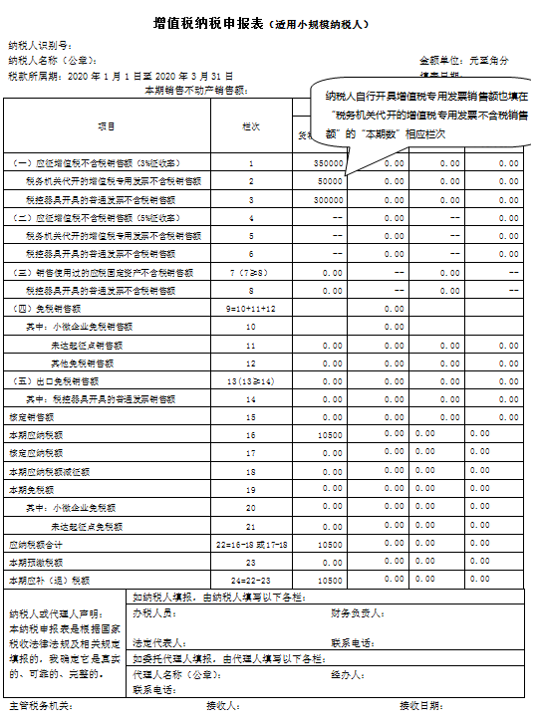（3）政策依据
《中华人民共和国增值税暂行条例》第十二条，规定小规模纳税人增值税征收率为3%，国务院另有规定的除外。
《财政部 税务总局关于实施小微企业普惠性税收减免政策的通知》(财税〔2019〕13号)第一条和《国家税务总局关于小规模纳税人免征增值税政策有关征管问题的公告》(2019年第4号)第一条明确，小规模纳税人发生增值税应税销售行为，合计月销售额未超过10万元(以1个季度为1个纳税期的，季度销售额未超过30万元，下同)的，免征增值税；小规模纳税人发生增值税应税销售行为，合计月销售额超过10万元，但扣除本期发生的销售不动产的销售额后未超过10万元的，其销售货物、劳务、服务、无形资产取得的销售额免征增值税。
《财政部 税务总局关于支持个体工商户复工复业增值税政策的公告》（财政部 税务总局2020年第13号公告）规定，自2020年3月1日至5月31日，除湖北省外，其他省、自治区、直辖市的增值税小规模纳税人，适用3%征收率的应税销售收入，减按1%征收率征收增值税；适用3%预征率的预缴增值税项目，减按1%预征率预缴增值税。
《增值税暂行条例实施细则》、《营业税改征增值税试点实施办法》规定，纳税人发生应税行为适用免税、减税规定的，可以按照规定放弃免税、减税，缴纳增值税。放弃免税、减税后，可以按适用税率或者征收率开具专用发票。

（二）小微企业免征增值税（点击显示以下内容）
1.A公司（未开具增值税专用发票的企业）
该公司主要从事商品零售，属于按季申报的增值税小规模纳税人，2020年1月销售商品，自行开具增值税普通发票价税合计15.45万元， 2月销售商品自行开具增值税普通发票价税合计4.12万元，3月销售商品自行开具1%征收率普通发票价税合计10.1万元。
（1）增值税计算
2020年一季度不含税销售额154500/（1+3%）+41200/（1+3%）+101000/（1+1%）=290000元<小微免税标准30万，可以享受小微免税政策。
2020年一季度免税额154500/（1+3%）*3%+41200/（1+3%）*3%+101000/（1+1%）*3%=8700元。
（2）填报要点
适用小微免税政策的小规模纳税人，若月销售额不超过10万元(季度销售额不超过30万元)，则销售额填写在《增值税纳税申报表(小规模纳税人适用)》中的“免税销售额”相关栏次，具体为：纳税人登记注册类型为“个体”的，填写第11行“未达起征点销售额”；纳税人登记注册类型非“个体”的，填写第10行“小微企业免税销售额”。
享受小微企业免征增值税优惠政策并减按1%征收率开具增值税普通发票的，免税额由系统自动计算填入主表第20栏，计算方法为：免税额=不含税销售额*3%。本案例“3月销售商品自行开具1%征收率普通发票价税合计10.1万元”，主表第20栏“其中：小微企业免税额”应填写3000元，即101000/(1+1%)*3%。
如果该纳税人没有其他免税项目，无需填报《增值税减免税申报明细表》。
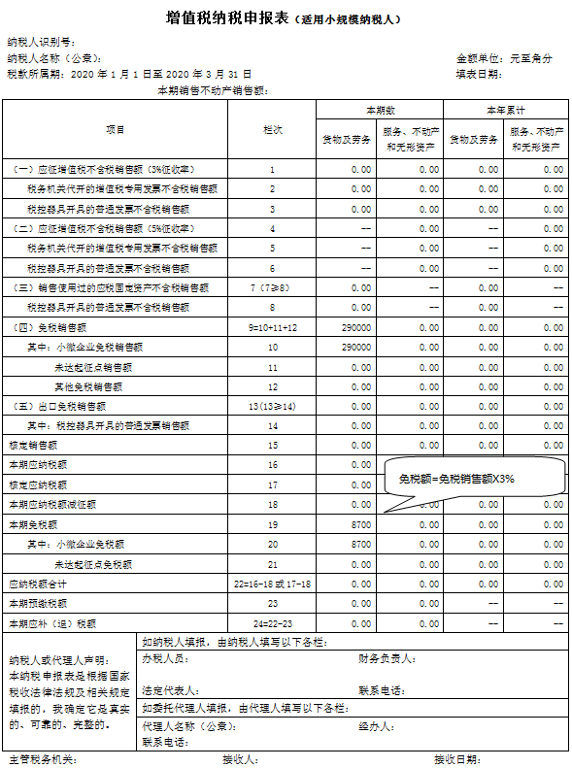（3）政策依据
《中华人民共和国增值税暂行条例》第十二条规定小规模纳税人增值税征收率为3%，国务院另有规定的除外。
《财政部 税务总局关于实施小微企业普惠性税收减免政策的通知》(财税〔2019〕13号)第一条和《国家税务总局关于小规模纳税人免征增值税政策有关征管问题的公告》(2019年第4号)第一条明确，小规模纳税人发生增值税应税销售行为，合计月销售额未超过10万元(以1个季度为1个纳税期的，季度销售额未超过30万元)的，免征增值税；小规模纳税人发生增值税应税销售行为，合计月销售额超过10万元，但扣除本期发生的销售不动产的销售额后未超过10万元的，其销售货物、劳务、服务、无形资产取得的销售额免征增值税。
《财政部 税务总局关于支持个体工商户复工复业增值税政策的公告》（财政部 税务总局2020年第13号）规定，自2020年3月1日至5月31日，除湖北省外，其他省、自治区、直辖市的增值税小规模纳税人，适用3%征收率的应税销售收入，减按1%征收率征收增值税；适用3%预征率的预缴增值税项目，减按1%预征率预缴增值税。

2. B个体工商户（未开具增值税专用发票的个体工商户）
该个体工商户主要提供餐饮服务，属于按季申报的增值税小规模纳税人，2020年2-3月开具免税普通发票销售额23万元。（2020年1月1日起，纳税人提供生活服务取得的收入，免征增值税，因此该企业可以开具免税发票。）
（1）增值税计算
2020年一季度销售额230000元 <小微免税标准30万，可以享受小微免税政策。
（2）填报要点
适用小微免税政策的小规模纳税人，若月销售额不超过10万元(季度销售额不超过30万元)，则销售额填写在《增值税纳税申报表(小规模纳税人适用)》中的“免税销售额”相关栏次，具体为：纳税人登记注册类型为“个体”的，填写第11栏“未达起征点销售额”；纳税人登记注册类型非“个体”的，填写第10栏“小微企业免税销售额”。
2020年1月1日起，纳税人提供生活服务取得的收入，免征增值税。虽然餐饮服务属于生活服务的范围，但该纳税人季销售额小于30万元，优先适用小微企业免征增值税政策。
享受小微企业免征增值税政策的个体工商户，免税额由系统自动计算填入主表第21栏，计算方法为：免税额=不含税销售额*3%，即230000*3%=6900元。
按照如果该纳税人没有其他免税项目，无需填报《增值税减免税申报明细表》。
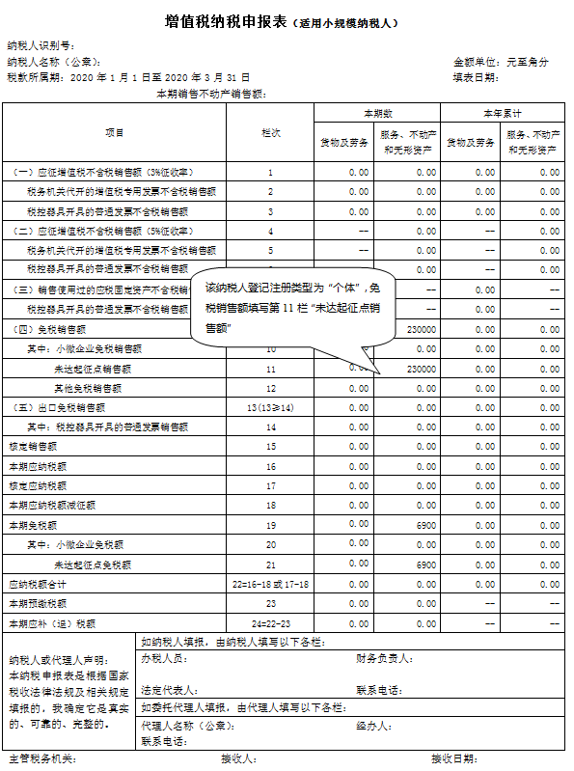
（3）政策依据
《中华人民共和国增值税暂行条例》第十二条规定小规模纳税人增值税征收率为3%，国务院另有规定的除外。
《财政部 税务总局关于实施小微企业普惠性税收减免政策的通知》(财税〔2019〕13号)第一条和《国家税务总局关于小规模纳税人免征增值税政策有关征管问题的公告》(2019年第4号)第一条明确，小规模纳税人发生增值税应税销售行为，合计月销售额未超过10万元(以1个季度为1个纳税期的，季度销售额未超过30万元)的，免征增值税；小规模纳税人发生增值税应税销售行为，合计月销售额超过10万元，但扣除本期发生的销售不动产的销售额后未超过10万元的，其销售货物、劳务、服务、无形资产取得的销售额免征增值税。
《财政部 税务总局关于支持新型冠状病毒 感染的肺炎疫情防控有关税收政策的公告》(财政部 税务总局2020年第8号)规定，对纳税人提供生活服务取得的收入，免征增值税。

3.C公司（开具增值税专用发票和普通发票的企业）
该公司主要提供咨询服务，属于按季申报的增值税小规模纳税人，2020年1月销售服务，自行开具增值税普通发票价税合计9.27万元， 2月销售服务自行开具增值税专用发票价税合计12.36万元，3月销售服务自行开具1%征收率普通发票价税合计6.06万元。
（1）增值税计算
2020年一季度不含税销售额92700/（1+3%）+123600/（1+3%）+60600/（1+1%）=270000元<小微免税标准30万，但其开具增值税专用发票的销售收入不能享受小微免税优惠，除开具增值税专用发票以外的销售收入可以享受小微免税优惠，开具增值税专用发票的销售收入应照常交税。
可享受小微免税优惠的销售额92700/（1+3%）+60600/（1+1%）=150000元
应征增值税不含税销售额123600/（1+3%）=120000元
应纳税额123600/（1+3%）*3%=3600元
（2）填报要点
适用小微免税政策的小规模纳税人，若月销售额不超过10万元(季度销售额不超过30万元)，则销售额填写在《增值税纳税申报表(小规模纳税人适用)》中的“免税销售额”相关栏次，具体为：纳税人登记注册类型为“个体”的，填写第11栏“未达起征点销售额”；纳税人登记注册类型非“个体”的，填写第10栏“小微企业免税销售额”。
增值税小规模纳税人应当将当期开具增值税专用发票的销售额，按照3%和5%的征收率，分别填写在主表第2栏和第5栏“税务机关代开的增值税专用发票不含税销售额”的“本期数”相应栏次中。
享受小微企业免征增值税优惠政策并减按1%征收率开具增值税普通发票的，免税额由系统自动计算填入主表第20栏，计算方法为：免税额=不含税销售额*3%。本案例“3月销售服务自行开具1%征收率普通发票价税合计6.06万元”，对应的免税额为 1800元，即60600/(1+1%)*3%。
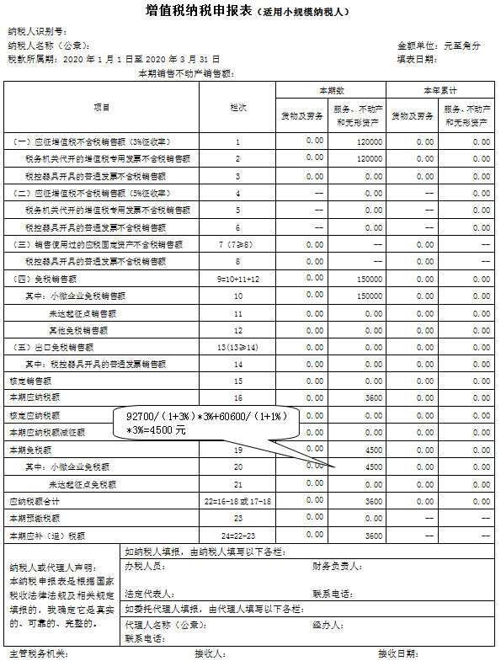
（3）政策依据
《中华人民共和国增值税暂行条例》第十二条规定，小规模纳税人增值税征收率为3%，国务院另有规定的除外。
《财政部 税务总局关于实施小微企业普惠性税收减免政策的通知》(财税〔2019〕13号)第一条和《国家税务总局关于小规模纳税人免征增值税政策有关征管问题的公告》(2019年第4号)第一条明确，小规模纳税人发生增值税应税销售行为，合计月销售额未超过10万元(以1个季度为1个纳税期的，季度销售额未超过30万元)的，免征增值税；小规模纳税人发生增值税应税销售行为，合计月销售额超过10万元，但扣除本期发生的销售不动产的销售额后未超过10万元的，其销售货物、劳务、服务、无形资产取得的销售额免征增值税。
《财政部 税务总局关于支持个体工商户复工复业增值税政策的公告》（2020年第13号，以下简称“13号公告”）规定，自2020年3月1日至5月31日，除湖北省外，其他省、自治区、直辖市的增值税小规模纳税人，适用3%征收率的应税销售收入，减按1%征收率征收增值税；适用3%预征率的预缴增值税项目，减按1%预征率预缴增值税。

（三）提供免税防疫服务（点击显示以下内容）
A企业为按季申报的增值税小规模纳税人，主营餐饮服务，2020年第一季度发生如下业务：
业务一：向居民提供餐饮服务，2020年1月份自行开具增值税普通发票，价税合计36万元。
业务二：2020年一季度向社区医务人员免费提供价值9万元的餐食。
业务三：2020年2月捐赠口罩等物资给县政府有关部门用于防控疫情，免税销售额5万元。
1.增值税计算
该企业的业务一和业务三均可以享受免征增值税的优惠政策，货物及劳务免税销售额为50000元，服务、不动产和无形资产免税销售额为360000元。
业务二属于无偿提供餐饮服务用于公益事业或者以社会公众为对象，无需视同销售，无需申报缴纳增值税。
2.填报要点
小规模纳税人在疫情期间发生免税业务，首先填报《增值税减免税申报明细表》，在“免税项目”“免税性质代码及名称”栏选择对应政策，填写“免税销售额”。“免税额”栏由系统自动计算带出数据。
然后填写主表第12栏“其他免税销售额”，主表第12行“其他免税销售额”“本期数”等于《增值税减免税申报明细表》“免税销售额”列“合计”。
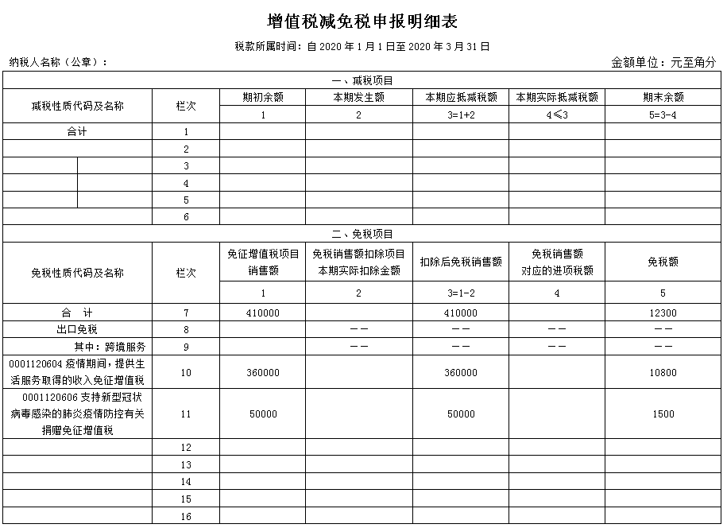
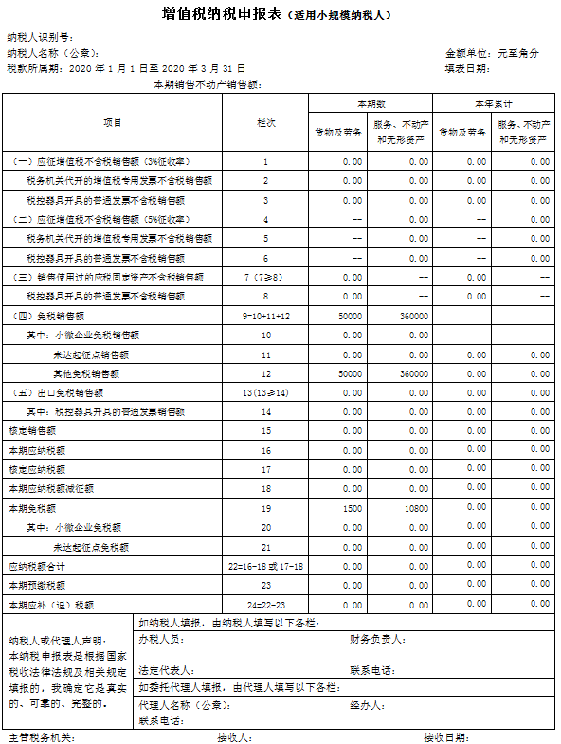
3.政策依据
《中华人民共和国增值税暂行条例》第十二条规定小规模纳税人增值税征收率为3%，国务院另有规定的除外。财政部、税务总局2020年第8号公告规定，对纳税人提供生活服务取得的收入，免征增值税。生活服务，包括文化体育服务、教育医疗服务、旅游娱乐服务、 餐饮住宿服务、居民日常服务和其他生活服务。餐饮服务属于生活服务的范围。
《财政部 国家税务总局关于全面推开营业税改征增值税试点的通知》（财政部税务总局公告2016年第36号）第十四条规定，单位或者个体工商户向其他单位或者个人无偿提供服务，视同销售，但用于公益事业或者以社会公众为对象的除外。
《增值税暂行条例实施细则》第四条第八款规定，将自产、委托加工或者购进的货物无偿赠送其他单位或者个人，视同销售。财政部、税务总局2020年第9号公告规定，单位和个体工商户将自产、委托加工或购买的货物，通过公益性社会组织和县级以上人民政府及其部门等国家机关，或者直接向承担疫情防治任务的医院，无偿捐赠用于应对新型冠状病毒感染的肺炎疫情的，免征增值税。

（四）特殊业务：差额征税、预缴、销售不动产（点击显示以下内容）
1. A公司（差额征税业务）
A公司为按季申报的增值税小规模纳税人，提供劳务派遣服务，选择差额征税方式，2020年1月份取得含税收入27万元，2月份未取得收入，3月份取得含税收入20万元，均开具了增值税普通发票，本期发生的差额扣除额为5万元。
（1）增值税计算
该公司对提供的劳务派遣服务选择差额征税方式，征收率为5%。适用5%征收率应税销售收入，不适用减按1%征收率，应仍按5%征收率计算缴纳增值税。
2020年一季度不含税销售额（270000+200000-50000）/（1+5%）=400000元>小微免税标准30万，不能享受小微免税政策。
应征增值税不含税销售额（270000+200000-50000）/（1+5%）=400000元
应纳税额（270000+200000-50000）/（1+5%）*5%=20000元
（2）填报要点
增值税小规模纳税人销售业务有扣除项目的，应填报《增值税纳税申报表（小规模纳税人适用）附列资料》，主表第4栏“应征增值税不含税销售额（5%征收率）”填写扣除后的不含税销售额。
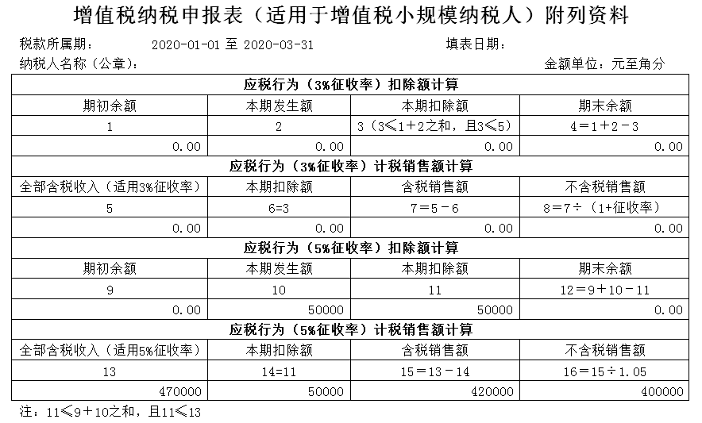
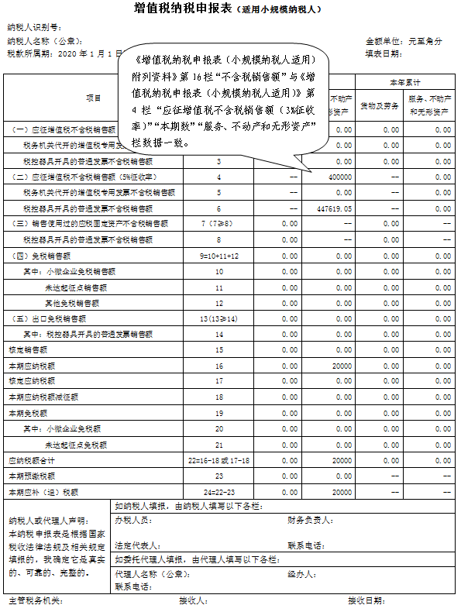
（3）政策依据
《财政部 国家税务总局关于进一步明确全面推开营改增试点有关劳务派遣服务、收费公路通行费抵扣等政策的通知》(财税〔2016〕47号)第一条规定，小规模纳税人提供劳务派遣服务，以取得的全部价款和价外费用为销售额，按照简易计税方法依3%的征收率计算缴纳增值税;也可以选择差额纳税，以取得的全部价款和价外费用，扣除代用工单位支付给劳务派遣员工的工资、福利和为其办理社会保险及住房公积金后的余额为销售额，按照简易计税方法依5%的征收率计算缴纳增值税。
《财政部 税务总局关于实施小微企业普惠性税收减免政策的通知》(财税〔2019〕13号)第一条和《国家税务总局关于小规模纳税人免征增值税政策有关征管问题的公告》(2019年第4号)第一条明确，小规模纳税人发生增值税应税销售行为，合计月销售额未超过10万元(以1个季度为1个纳税期的，季度销售额未超过30万元)的，免征增值税；小规模纳税人发生增值税应税销售行为，合计月销售额超过10万元，但扣除本期发生的销售不动产的销售额后未超过10万元的，其销售货物、劳务、服务、无形资产取得的销售额免征增值税。
《财政部 税务总局关于支持个体工商户复工复业增值税政策的公告》（财政部 税务总局2020年第13号公告）规定，自2020年3月1日至5月31日，除湖北省外，其他省、自治区、直辖市的增值税小规模纳税人，适用3%征收率的应税销售收入，减按1%征收率征收增值税；适用3%预征率的预缴增值税项目，减按1%预征率预缴增值税。

2.B公司（预缴税款业务）
B公司为按季申报的增值税小规模纳税人，提供建筑服务，2020年1-2月份未取得收入，3月份去外地市承接建筑项目，取得含税收入40.4万元，开具了增值税普通发票，已在外地市预缴增值税款。
（1）增值税计算
2020年一季度不含税销售额404000/（1+1%）=400000元>小微免税标准30万，该公司应在预缴地按1%预征率预缴增值税。
在预缴地应预缴增值税款404000/（1+1%）*1%=4000元
应征增值税不含税销售额404000/（1+1%）=400000元
应纳税额404000/（1+1%）*1%=4000元，因其在预缴地已预缴，可以预缴税款抵减应纳税额。
（2）填报要点
该公司在预缴地进行预缴增值税时，应填报《增值税预缴税款表》。
减按1%征收率征收增值税的销售额应当填写在主表“应征增值税不含税销售额（3%征收率）”相应栏次，对应减征的增值税应纳税额按销售额的2%计算填写在《增值税纳税申报表（小规模纳税人适用）》“本期应纳税额减征额”及《增值税减免税申报明细表》减税项目相应栏次。
该公司回经营注册地申报时，因其在预缴地已预缴，可以预缴税款抵减应纳税额。
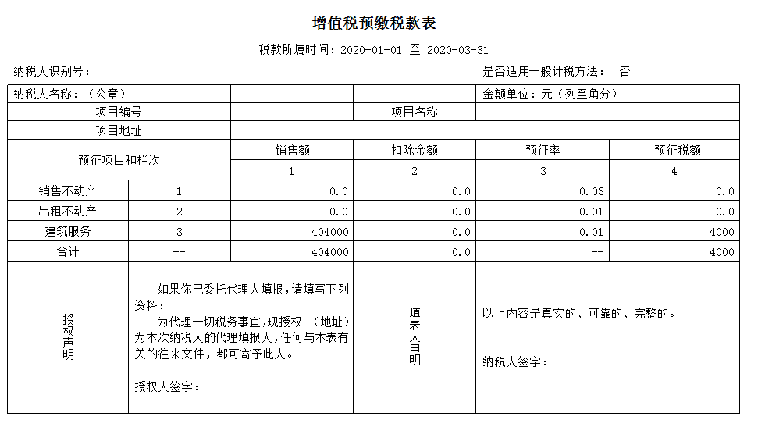
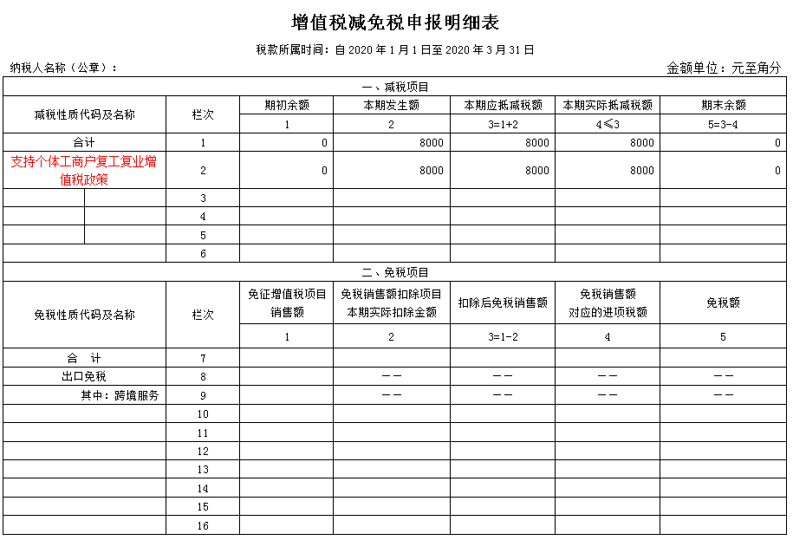
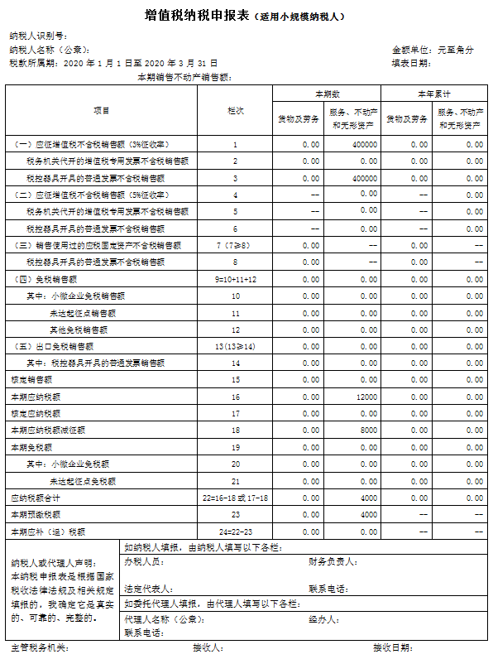
（3）政策依据
《中华人民共和国增值税暂行条例》第十二条规定小规模纳税人增值税征收率为3%，国务院另有规定的除外。
《财政部 税务总局关于实施小微企业普惠性税收减免政策的通知》(财税〔2019〕13号)第一条和《国家税务总局关于小规模纳税人免征增值税政策有关征管问题的公告》(2019年第4号)第一条明确，小规模纳税人发生增值税应税销售行为，合计月销售额未超过10万元(以1个季度为1个纳税期的，季度销售额未超过30万元)的，免征增值税；小规模纳税人发生增值税应税销售行为，合计月销售额超过10万元，但扣除本期发生的销售不动产的销售额后未超过10万元的，其销售货物、劳务、服务、无形资产取得的销售额免征增值税。
《国家税务总局关于小规模纳税人免征增值税政策有关征管问题的公告》(2019年第4号)第六条规定，按照现行规定应当预缴增值税税款的小规模纳税人，凡在预缴地实现的月销售额未超过10万元的（以1个季度为1个纳税期的，季度销售额未超过30万元），当期无需预缴税款。本公告下发前已预缴税款的，可以向预缴地主管税务机关申请退还。
《财政部 税务总局关于支持个体工商户复工复业增值税政策的公告》（财政部 税务总局2020年第13号公告）规定，自2020年3月1日至5月31日，除湖北省外，其他省、自治区、直辖市的增值税小规模纳税人，适用3%征收率的应税销售收入，减按1%征收率征收增值税；适用3%预征率的预缴增值税项目，减按1%预征率预缴增值税。

3.C公司（销售不动产业务）
C公司为按季申报的增值税小规模纳税人，从事服装零售业务，2020年1月份销售货物20.6万元，2月份因疫情停业未销售货物，3月份销售货物5.05万元，同时销售本地不动产52.5万元，相关业务均未开具专用发票。
（1）增值税计算
自2020年3月1日至5月31日，除湖北省外，其他省、自治区、直辖市的增值税小规模纳税人，适用3%征收率的应税销售收入，减按1%征收率征收增值税。销售不动产适用5%的征收率，因此不适用减按1%征收率征收增值税的政策，该公司需要按照现行销售不动产的政策计算缴纳增值税。
2020年一季度不含税销售额206000/（1+3%）+50500/（1+1%）+525000/（1+5%）=750000元，但扣除不动产销售额后，货物不含税销售额为25万元，未超过小规模纳税人季度免税销售额标准，因此，销售货物的25万元可以享受小微免税政策。
应征增值税不含税销售额525000/（1+5%）=500000元
应纳税额525000/（1+5%）*5%=25000元
小微免税销售额206000/（1+3%）+50500/（1+1%）=250000元
（2）填报要点
销售本地不动产52.5万元对应的不含税销售额填在主表“本期销售不动产销售额”栏目。
享受小微企业免征增值税优惠政策并减按1%征收率开具增值税普通发票的，免税额由系统自动计算填入主表第20栏，计算方法为：免税额=不含税销售额*3%。本案例“3月份销售货物5.05万元”，对应的小微企业免税额为1500元，即50500/(1+1%)*3%。
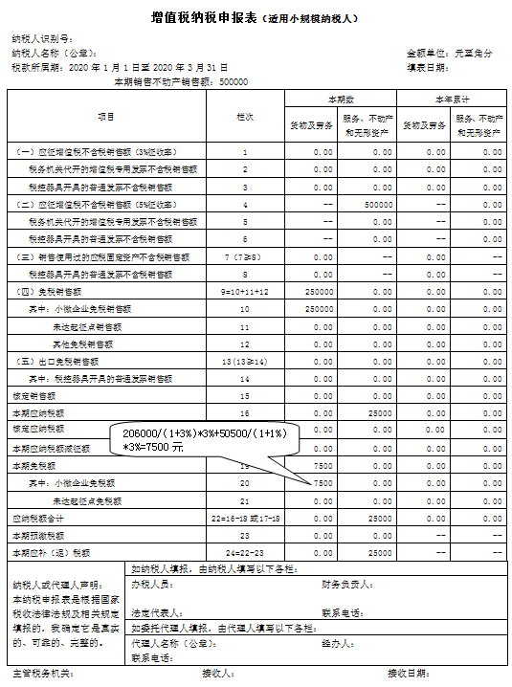
（3）政策依据
《中华人民共和国增值税暂行条例》第十二条规定，小规模纳税人增值税征收率为3%，国务院另有规定的除外。
《营业税改征增值税试点有关事项的规定》（财税〔2016〕36号印发）规定，小规模纳税人销售不动产，按照5%征收率计算应纳税额。
《财政部 税务总局关于实施小微企业普惠性税收减免政策的通知》(财税〔2019〕13号)第一条和《国家税务总局关于小规模纳税人免征增值税政策有关征管问题的公告》(2019年第4号)第一条明确，小规模纳税人发生增值税应税销售行为，合计月销售额未超过10万元(以1个季度为1个纳税期的，季度销售额未超过30万元)的，免征增值税；小规模纳税人发生增值税应税销售行为，合计月销售额超过10万元，但扣除本期发生的销售不动产的销售额后未超过10万元的，其销售货物、劳务、服务、无形资产取得的销售额免征增值税。
《财政部 税务总局关于支持个体工商户复工复业增值税政策的公告》（财政部 税务总局2020年第13号公告）规定，自2020年3月1日至5月31日，除湖北省外，其他省、自治区、直辖市的增值税小规模纳税人，适用3%征收率的应税销售收入，减按1%征收率征收增值税；适用3%预征率的预缴增值税项目，减按1%预征率预缴增值税。

（五）综合业务（点击显示以下内容）
A公司为按季申报的增值税小规模纳税人，2020年1季度发生以下业务。
1月份：在外地提供建筑服务，取得全部含税销售收入20.6万元，全额开具了增值税普通发票，将其中业务分包给当地一家建筑企业，取得该企业开具的增值税普通发票价税合计10.3万元。
2月份：通过红十字会捐赠口罩一批用于防控疫情，销售额5万元。
3月份：在本地提供建筑服务，取得全部含税销售收入50.5万元，开具了1%征收率的增值税普通发票，将其中业务分包给本地一家建筑企业，取得该企业开具的增值税普通发票价税合计15.15万元。
1.增值税计算
2020年一季度销售额（206000-103000）/（1+3%）+50000+（505000-151500）/（1+1%）=500000元>小微免税标准30万，不能享受小微免税政策。
在外地提供建筑服务，差额后的不含税销售额（206000-103000）/（1+3%）=100000元<小微免税标准30万，无需在预缴地预缴增值税。
应征增值税不含税销售额（206000-103000）/（1+3%）+（505000-151500）/（1+1%）=450000元
应纳税额（206000-103000）/（1+3%）*3%+（505000-151500）/（1+1%）*1%=6500元。
免税销售额50000元。
2.填报要点
增值税小规模纳税人销售业务有扣除项目的，应填报《增值税纳税申报表（小规模纳税人适用）附列资料》。该公司本期发生的扣除额为103000+151500=254500元，差额前全部含税收入206000+505000=711000元，差额后不含税销售额（206000-103000）/（1+3%）+（505000-151500）/（1+1%）=450000元。主表第1行应填写扣除后的不含税销售额，即450000元。
减按1%征收率征收增值税的销售额应当填写在主表“应征增值税不含税销售额（3%征收率）”相应栏次，对应减征的增值税应纳税额按销售额的2%计算填写在主表“本期应纳税额减征额”及《增值税减免税申报明细表》减税项目相应栏次。
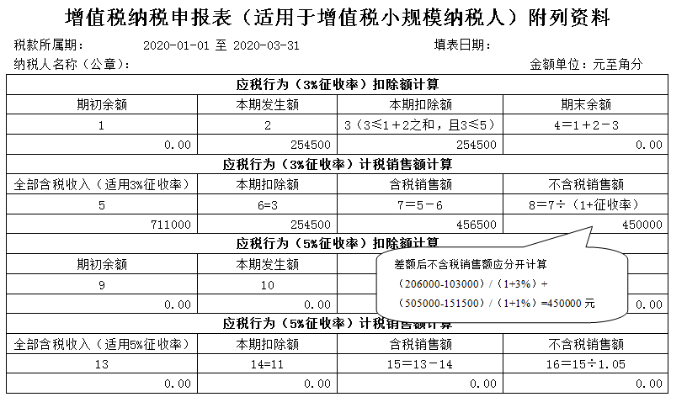
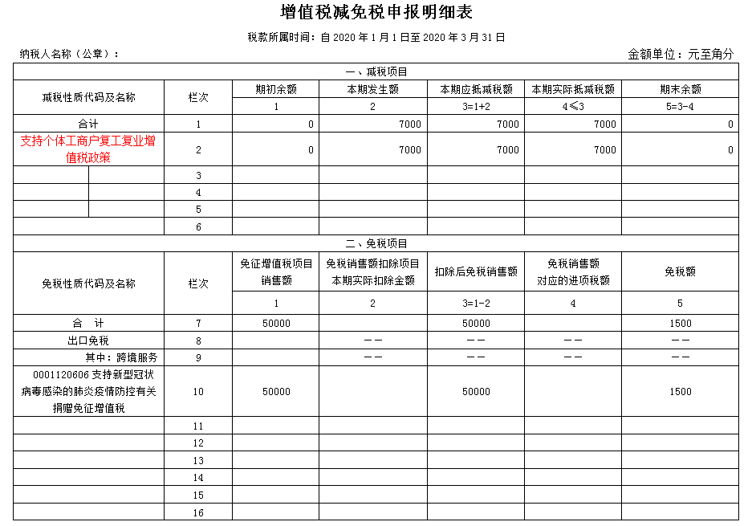
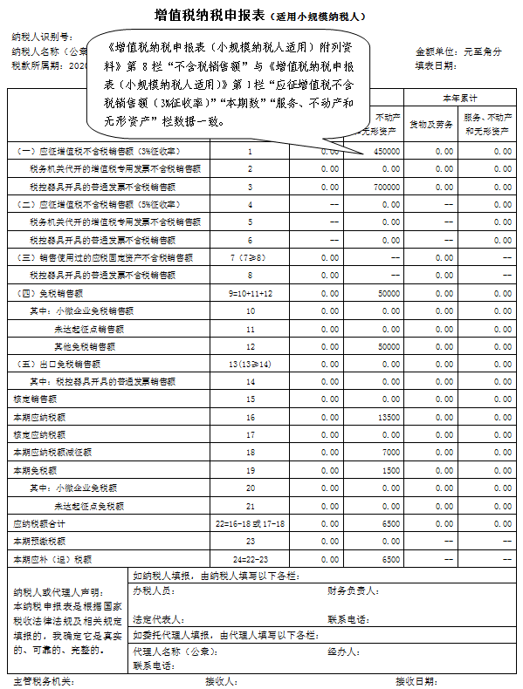
3.政策依据
《中华人民共和国增值税暂行条例》第十二条规定，小规模纳税人增值税征收率为3%，国务院另有规定的除外。
《财政部 税务总局关于实施小微企业普惠性税收减免政策的通知》（财税〔2019〕13号）和《国家税务总局关于小规模纳税人免征增值税政策有关征管问题的公告》（2019年第4号）规定，小规模纳税人发生增值税应税销售行为，合计月销售额未超过10万元（以1个季度为1个纳税期的，季度销售额未超过30万元）的，免征增值税；小规模纳税人发生增值税应税销售行为，合计月销售额超过10万元，但扣除本期发生的销售不动产的销售额后未超过10万元的，其销售货物、劳务、服务、无形资产取得的销售额免征增值税。适用增值税差额征税政策的小规模纳税人，以差额后的销售额确定是否可以享受本公告规定的免征增值税政策。
《国家税务总局关于小规模纳税人免征增值税政策有关征管问题的公告》（2019年第4号）第六条规定，按照现行规定应当预缴增值税税款的小规模纳税人，凡在预缴地实现的月销售额未超过10万元的（以1个季度为1个纳税期的，季度销售额未超过30万元），当期无需预缴税款。本公告下发前已预缴税款的，可以向预缴地主管税务机关申请退还。
《增值税暂行条例实施细则》第四条第八款规定，将自产、委托加工或者购进的货物无偿赠送其他单位或者个人，视同销售。财政部、税务总局2020年第9号公告规定，单位和个体工商户将自产、委托加工或购买的货物，通过公益性社会组织和县级以上人民政府及其部门等国家机关，或者直接向承担疫情防治任务的医院，无偿捐赠用于应对新型冠状病毒感染的肺炎疫情的，免征增值税。
《财政部 税务总局关于支持个体工商户复工复业增值税政策的公告》（财政部 税务总局2020年第13号公告）规定，自2020年3月1日至5月31日，除湖北省外，其他省、自治区、直辖市的增值税小规模纳税人，适用3%征收率的应税销售收入，减按1%征收率征收增值税；适用3%预征率的预缴增值税项目，减按1%预征率预缴增值税。

